\*\*\*\*\* 題目開始 \*\*\*\*\*

請同學以附件的SQLite資料庫完成以下項目，並依據指示答題。可以參考你先前的作業。未依據指示答題，可能會被扣分或不計分。

1. 設計表單（Form），其中：

- Email要可以檢查輸入錯誤

- 生日要以下面的格式輸入

- 性別不要有預設值（上課時是有預設）

- 地址要查不可少於4個中文字

- 資料庫必填的欄位需要檢查不可為空白。

請貼上故意輸入錯誤，網頁檢查的圖片，以及你用來檢查的程式碼（可以是HTML、JavaScript 或 Python）。不可全部貼上，僅需檢查相關部份即可。

Ans :

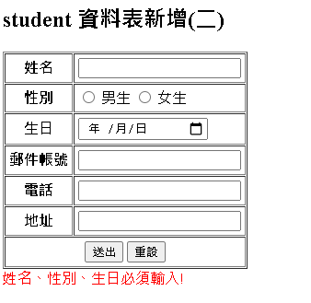

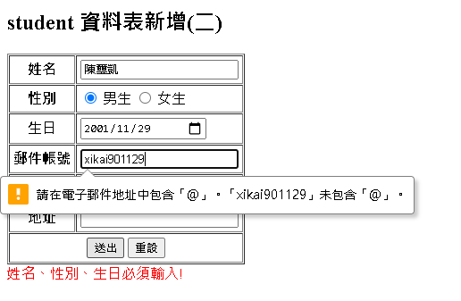

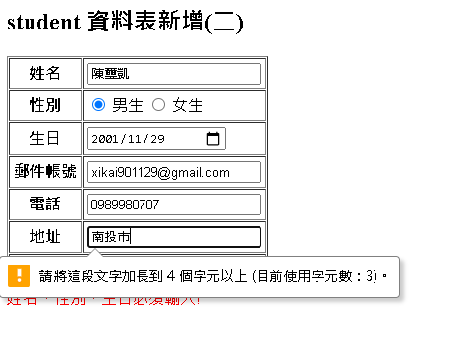

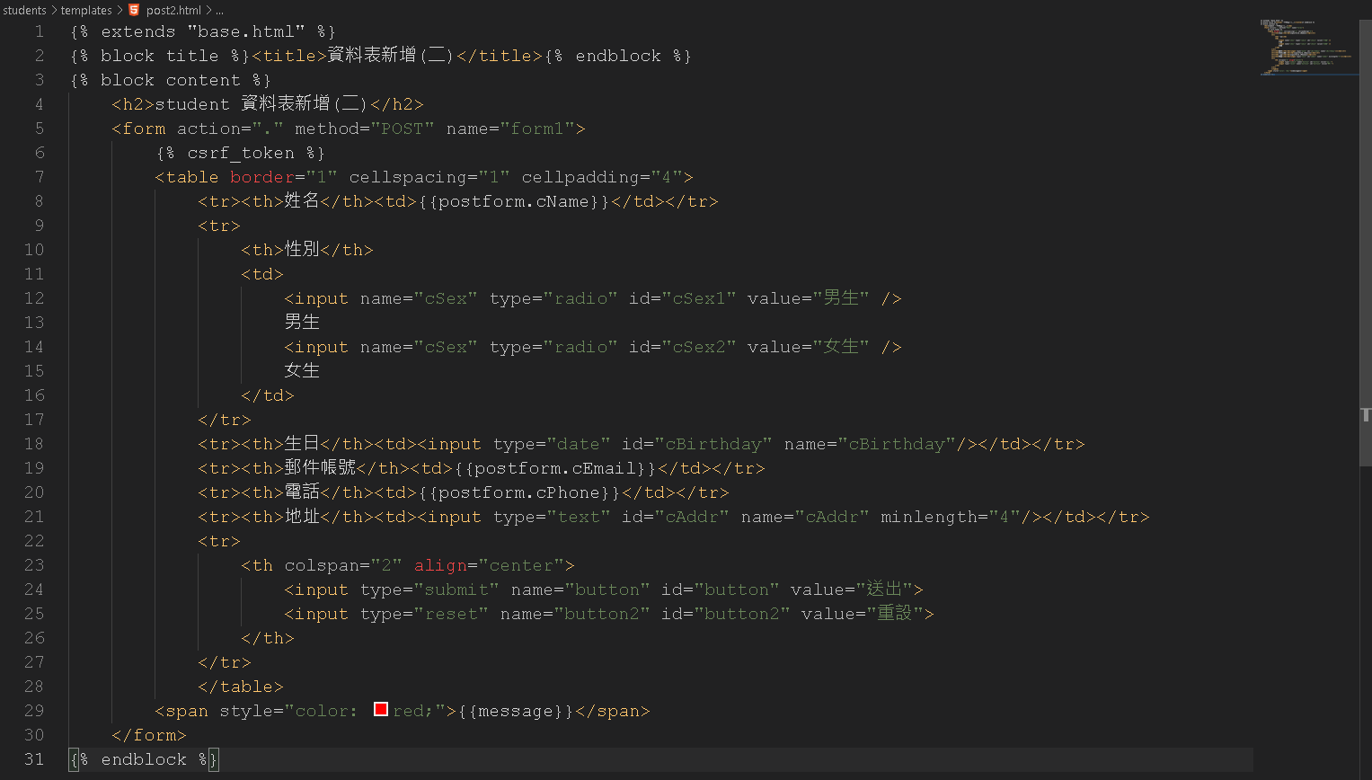

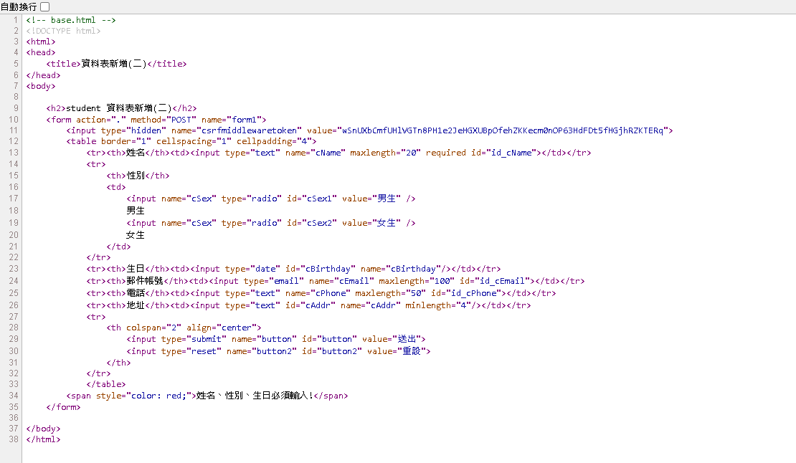

2. 用第1題所製作的表單新增資料，並以自己真實姓名與學號新增一筆資料。學號顯示於地址欄位（cAddr）。

請貼上新增後的列表，列表中「性別」顯示「男性」或「女性」，不要顯示 "M" 或 "F"。顯示新增程式碼與列表程式碼。

Ans:

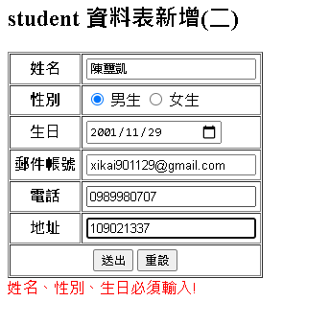

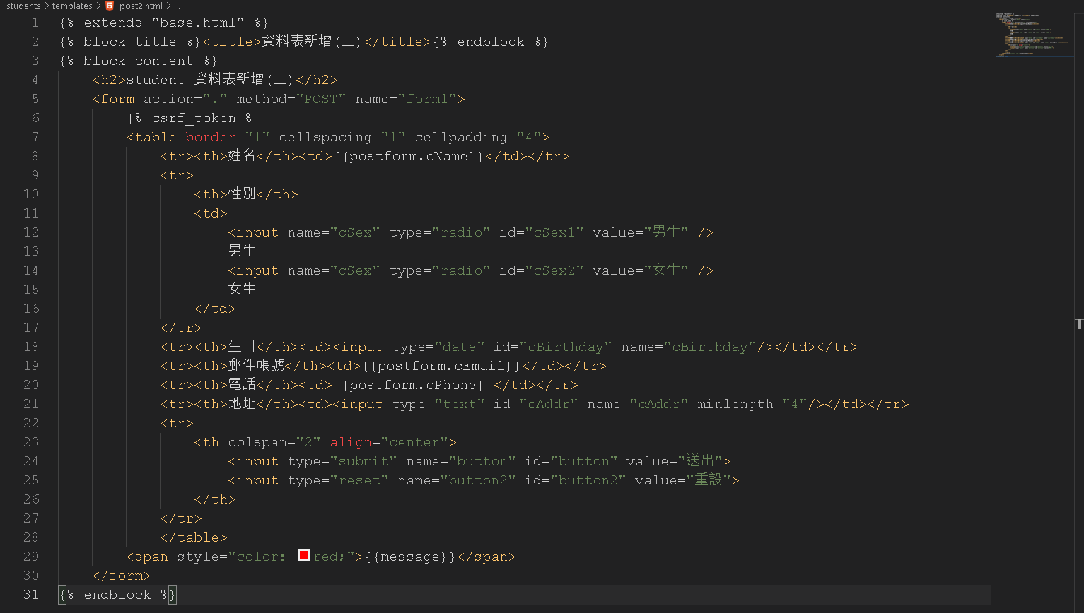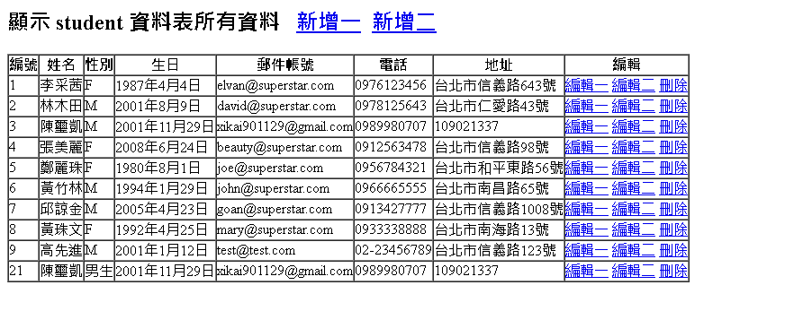

3. 請將上一筆新增的資料刪除。請以「姓名」為「關鍵字」來指定刪除資料（注意：並非是 id 喔！）。  
請設計輸入刪除姓名的表單（Form）及處理的程式，貼上關鍵佐證的程式碼(HTML Form 與 Python)，不需要整份文件。參考格式如下。

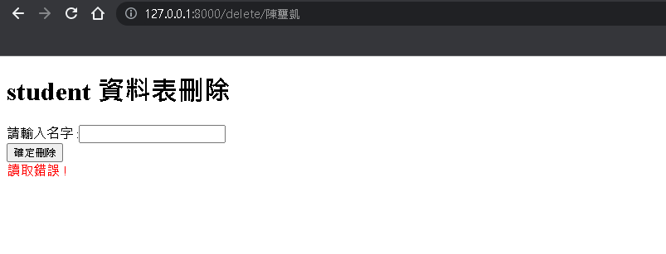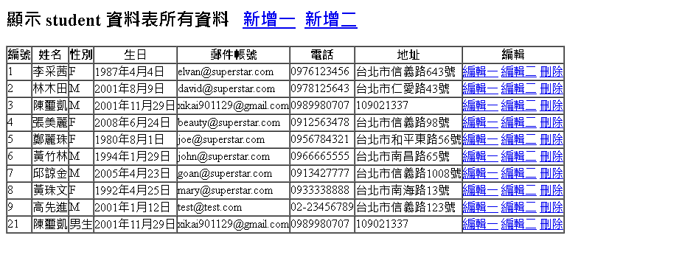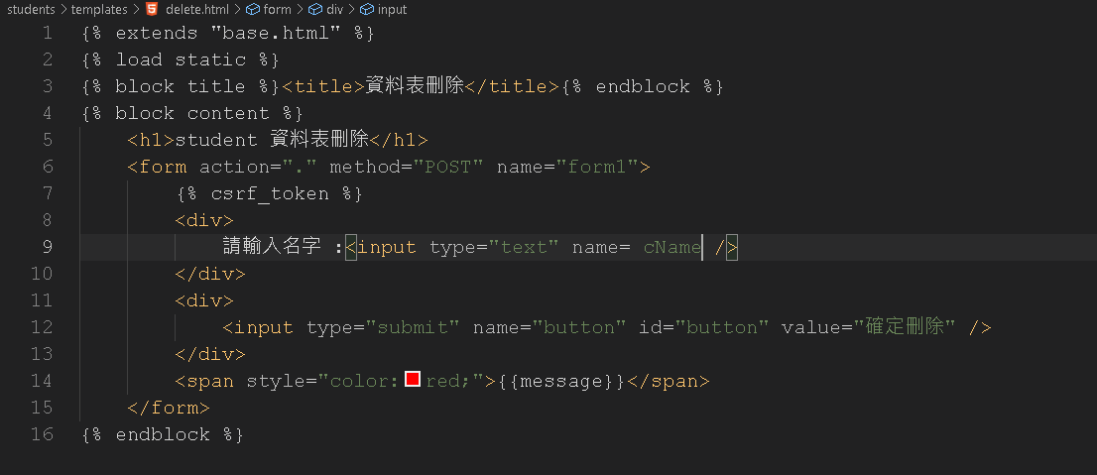Ans:

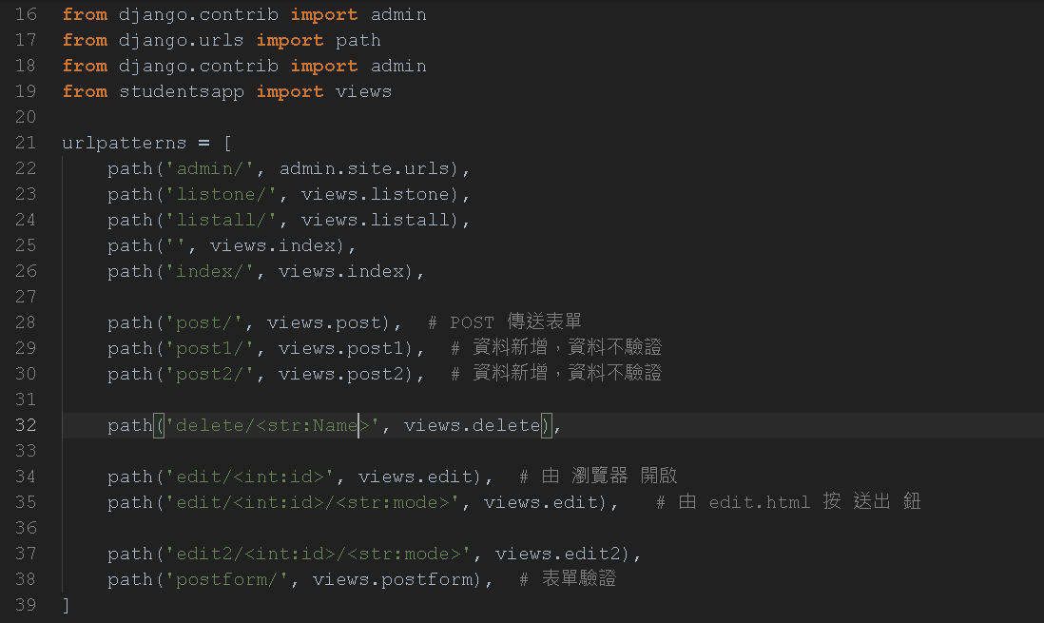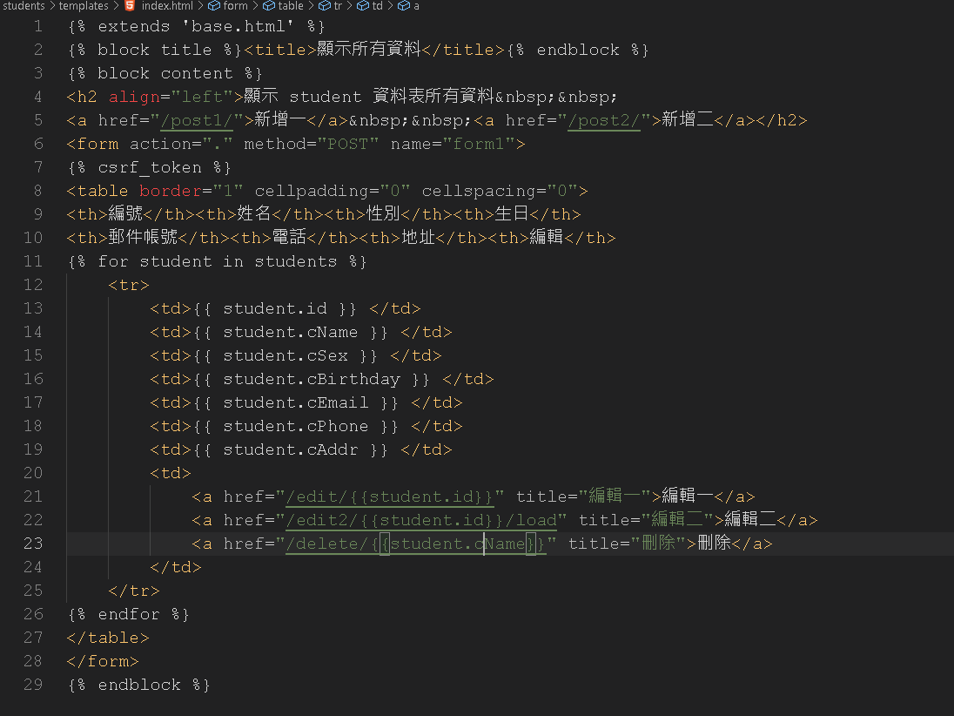

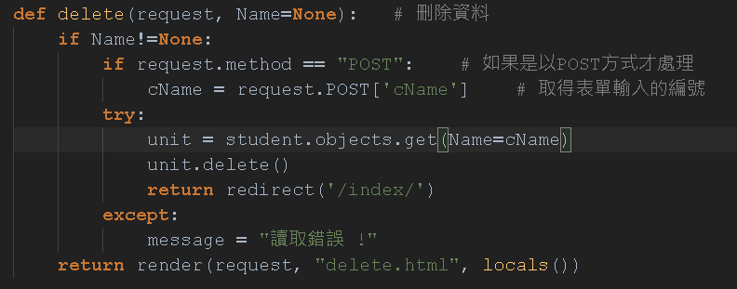

4. 請將第3項（id=3）的姓名改為你的名字、生日輸入你的生日(如下面格式，顯示要正確)、Email改為你的郵件地址，地址改為你學號。  
請貼上你修改前後的畫面（Form），以及修改前過的列表（修改前一個與修改後一個，共2個列表），列表中性別要「男性」或「女性」。

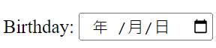

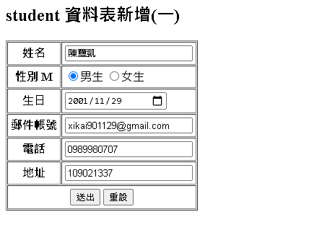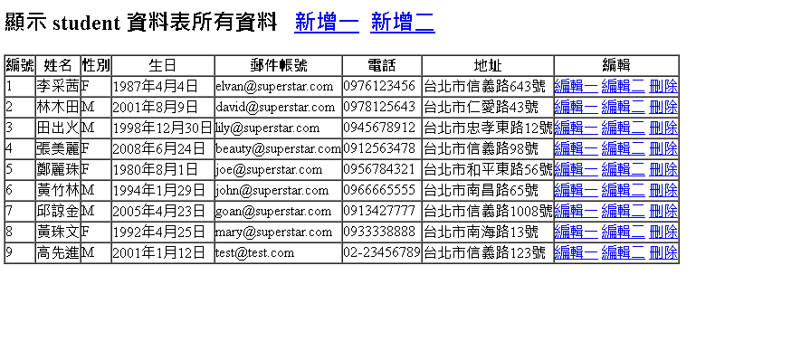Ans:

